|  |
| --- |
| МИНОБРНАУКИ РОССИИ |
| Федеральное государственное бюджетное образовательное учреждение высшего образования **«МИРЭА − Российский технологический университет»**  **РТУ МИРЭА** |

**Институт информационных технологий (ИИТ)**

**Кафедра практической и прикладной информатики (ППИ)**

**ОТЧЕТ ПО ПРАКТИЧЕСКОЙ РАБОТЕ**

по дисциплине «Моделирование бизнес-процессов»

**Практическое занятие № 3**

**Задание № 1**

|  |  |  |  |
| --- | --- | --- | --- |
| Студент группы ИНБО-01-17 | *ИКБО-24-21, Новиков Александр Алексеевич* | (подпись) | |
| Преподаватель | *Ахмедова Хамида Гаджиалиевна* | (подпись) | |
| Отчет представлен | «___» ________2023г. | |  | |

Москва 2023 г.

**Цель занятия:**

Применив критический анализ информации выявить семантические и логические ошибки в построении функциональной диаграммы.

**Постановка задачи:**

Выявить ошибки, допущенные при построении функциональной диаграммы процесса, представленного на рисунках.

**Результат работы:**

Построенный без ошибок и сохраненный в файле текстового формата бизнес-процесс, представленный преподавателю в конце практического занятия.

**Задание 1:**

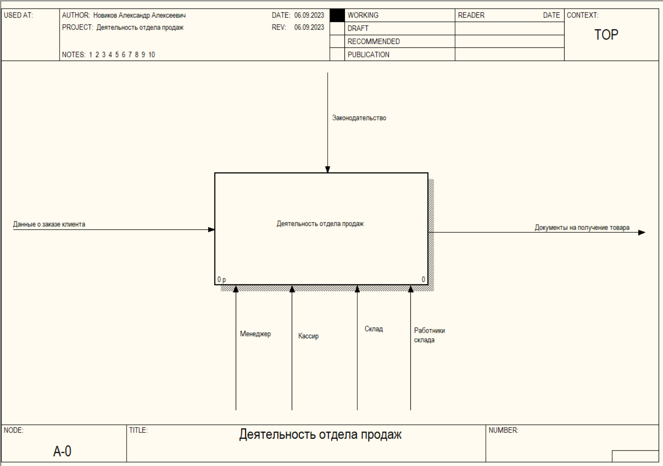

**Рисунок 1 – Исправленная контекстная диаграмма**

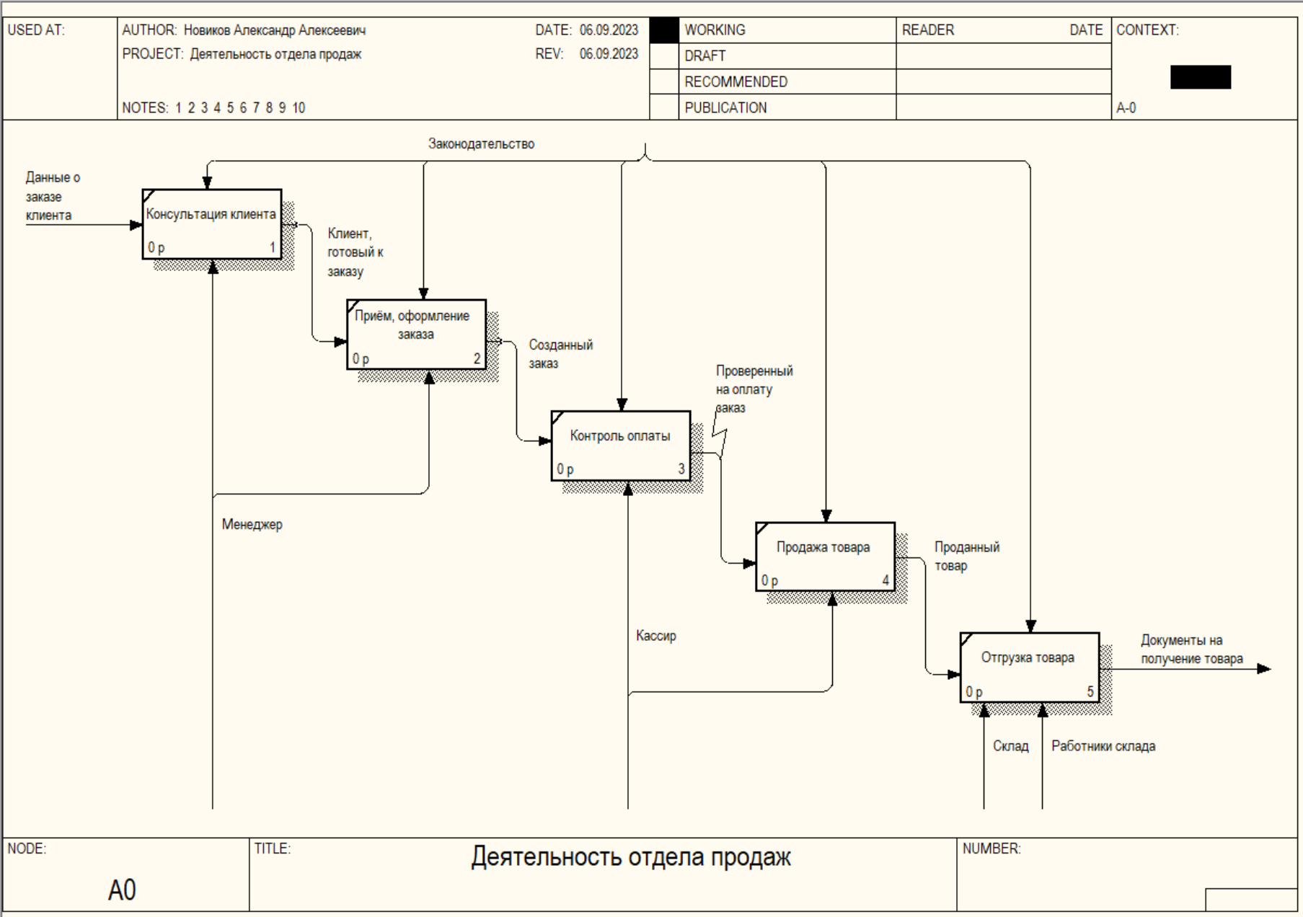

**Рисунок 2 – Исправленная декомпозиция диаграммы**

**Список использованных источников и литературы:**

1. Конспект лекций по дисциплине «Моделирование бизнес-процессов», РТУ МИРЭА (дата обращения 04.09.2023)
2. Документация для приложения Erwin Process Modeler – URL: https://bookshelf.erwin.com/bookshelf/public_html/2020R1/Content/Search.htm (дата обращения 04.09.2023)